## 1.导入数据文件

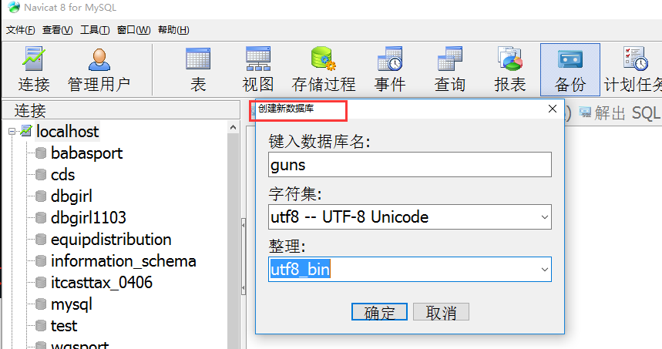

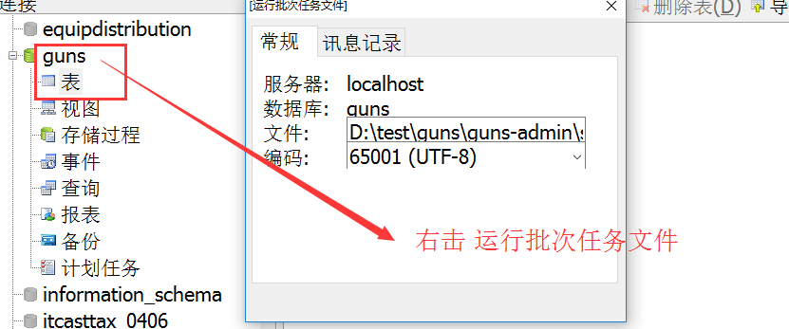

运行导入数据文件即可。

## 2.Idea导入guns项目

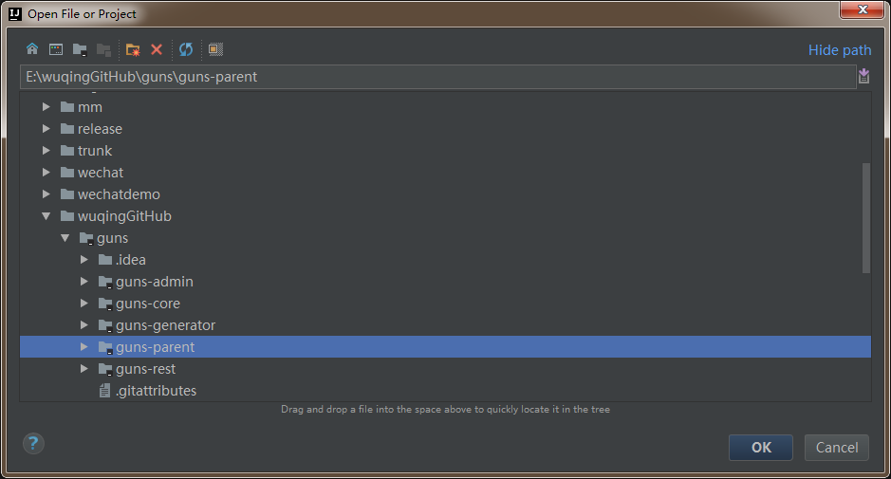

然后静静等它下载maven依赖包吧。

完毕后，请看下图：

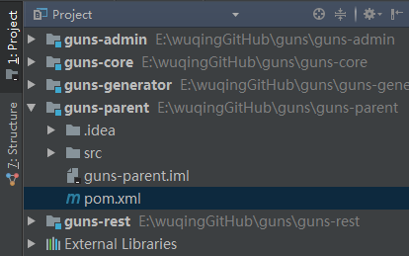

数据源记得修改：

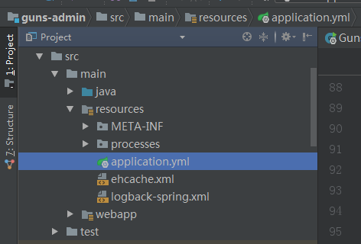

我密码写错了 结果报如下错误啦

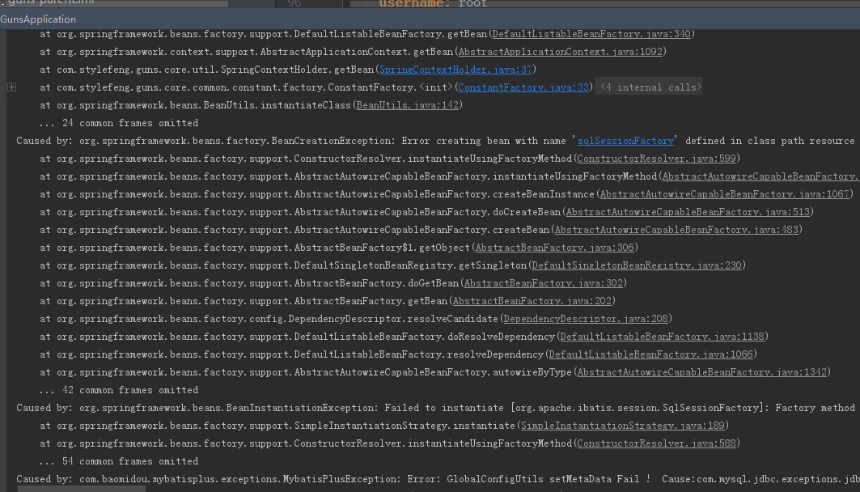

成功：

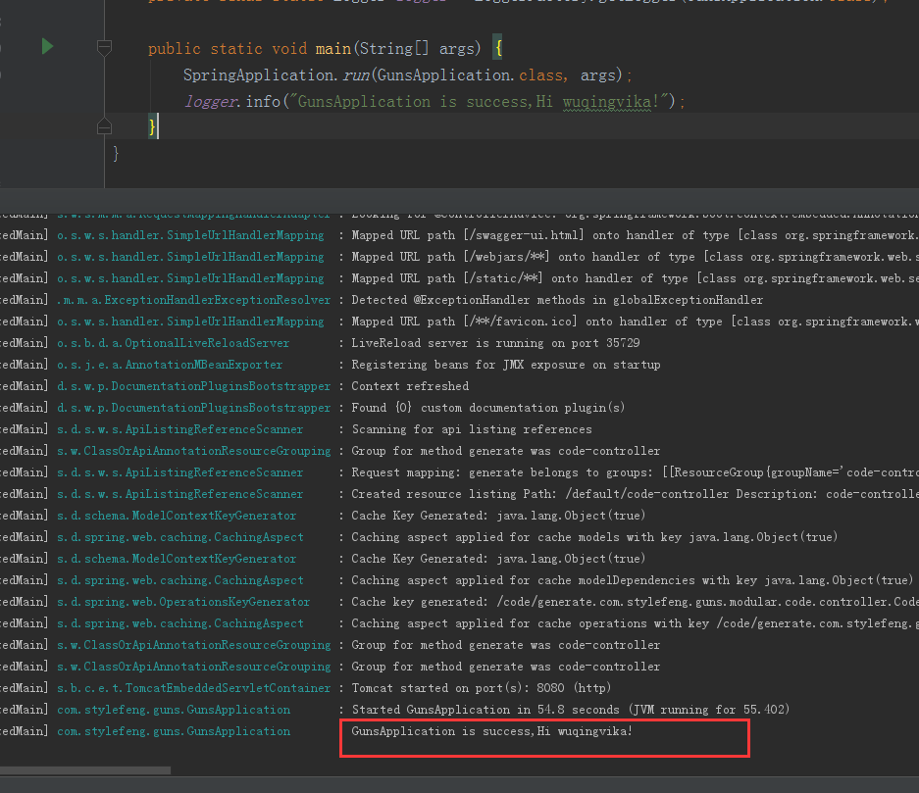

## 3.运行

### 1.SpringBoot运行

运行guns-admin\src\main\java\com\stylefeng\guns\GunsApplication.java

### 2.直接运行jar文件

#### 2.1对guns进行打包部署

（1）找到guns-parent

（2）运行命令

mvn clean package -Dmaven.test.skip=true

这里我们跳过测试！注意小短横是英文下的。

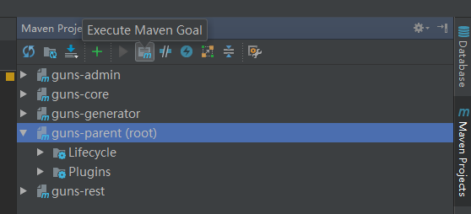

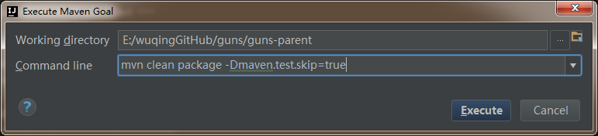

出现这个表示都已经成功了。

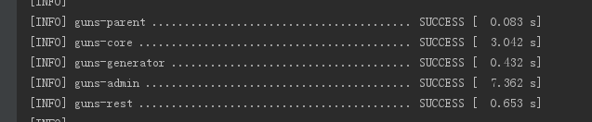

（3）拷贝jar包至运行目录

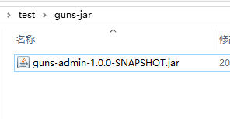

（4）运行命令

在当前目录按住shift右击在此处运行。

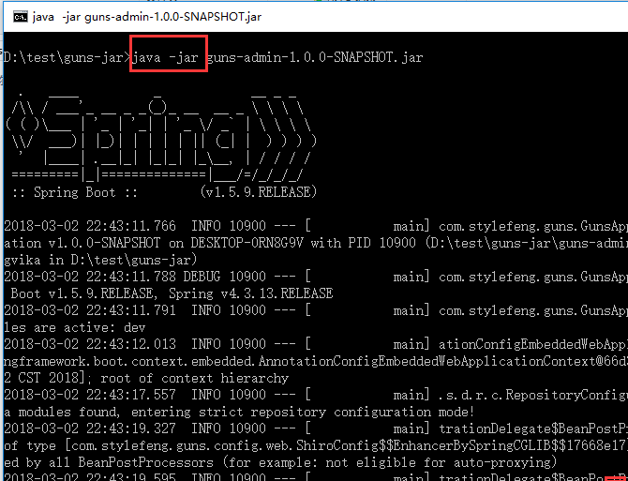

这里有个小技巧，输入前半段命令 再按tab它会自动补全。

### 3.运行war包

在guns-admin下的pom.xml修改jar为<**packaging**>war</**packaging**>

然后 重复上面步骤在guns-parent运行mvn clean package –Dmaven.test.skip=true打包完将war包拷到我们的tomcat下webapps目录下并将war包命名为ROOT.war(让访问更简单些)。

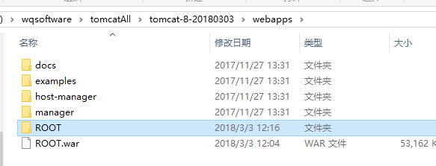

再点击startup.bat文件启动tomcat

访问localhost:8080/即可出现登录页面。(admin/111111登录)

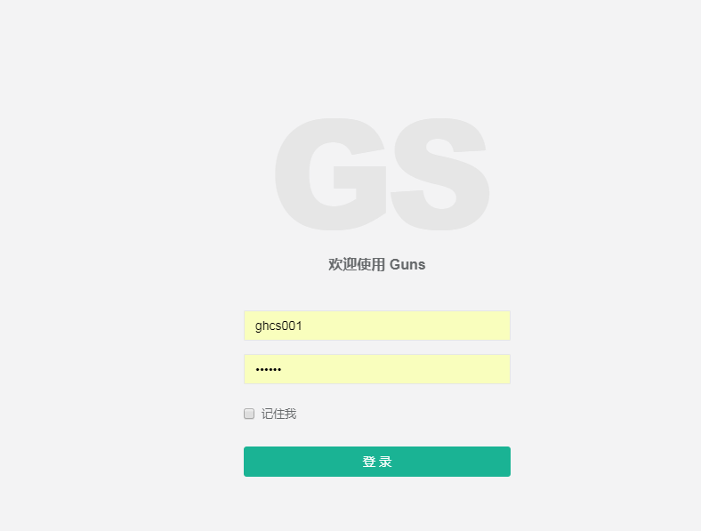

## 4、实战

### 4.1生成代码演示

#### 4.1.1房屋管理建表语句

create table tbl_house(

id varchar(32),

house_user varchar(50),

house_address varchar(200),

house_date datetime,

house_desc varchar(500));

#### 4.1.2房屋管理代码生成

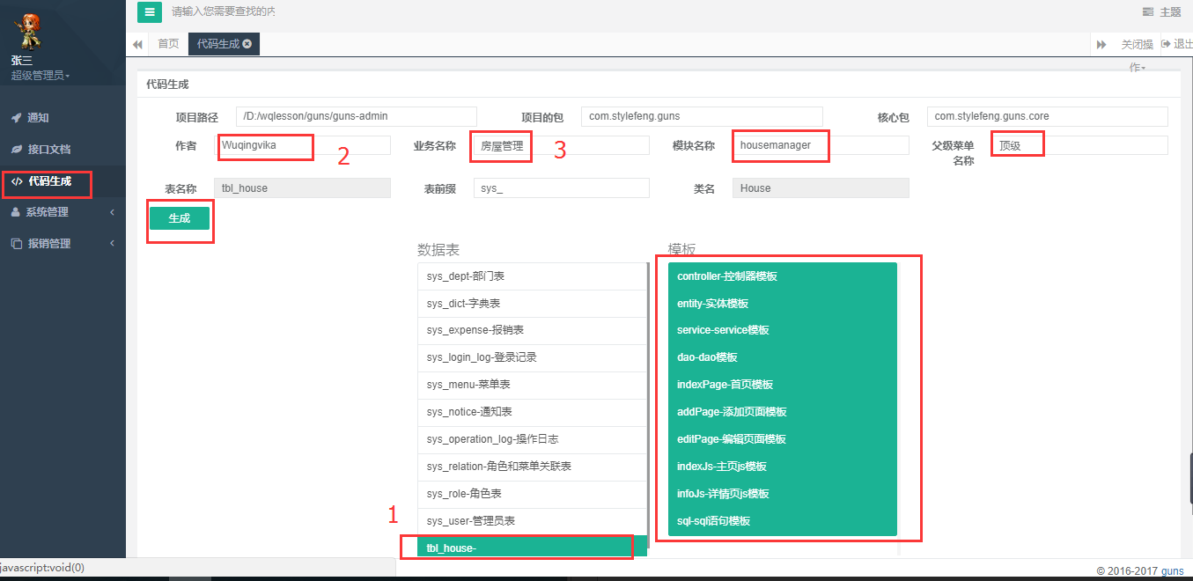

#### 4.1.3查看房屋管理生成代码

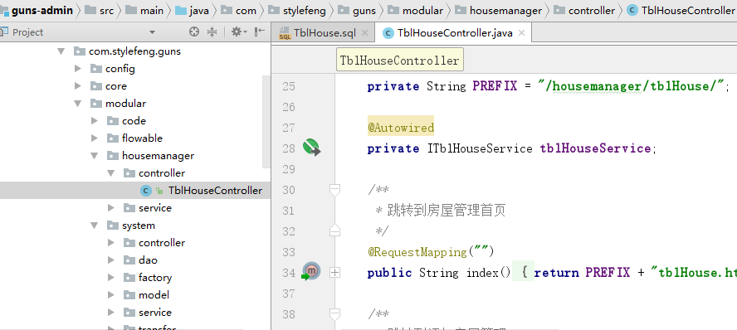

#### 4.1.4运行房屋管理生成的菜单sql

在mysql中运行guns-admin\src\main\java\TblHouse.sql

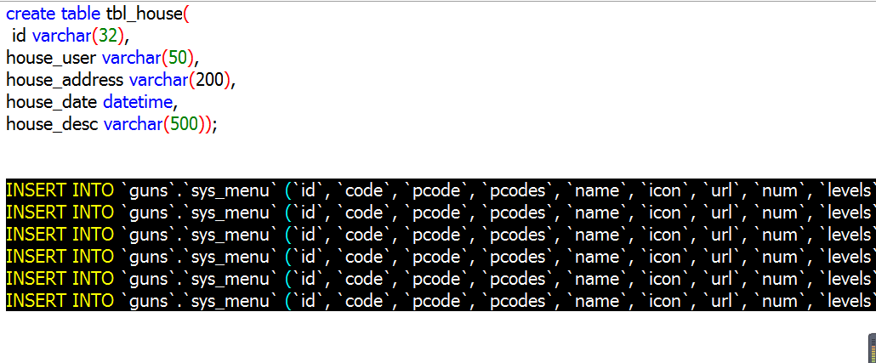

#### 4.1.5查看生成之后的菜单管理

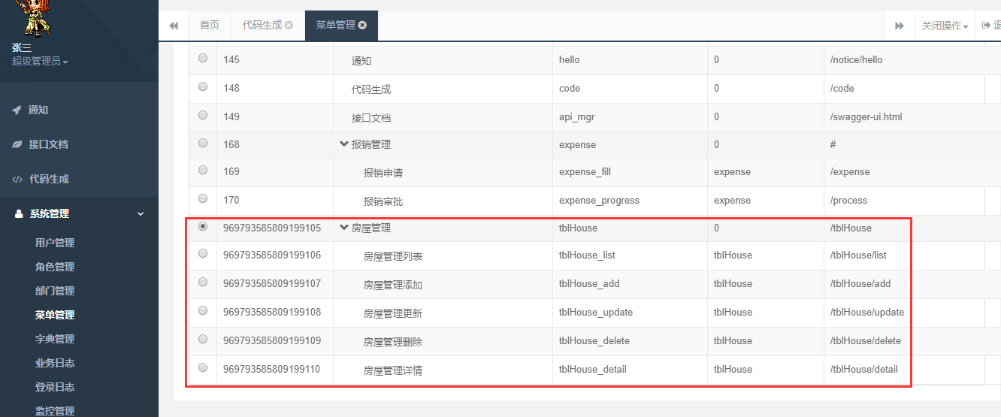

可以看出并无父级编号。所以需要修改

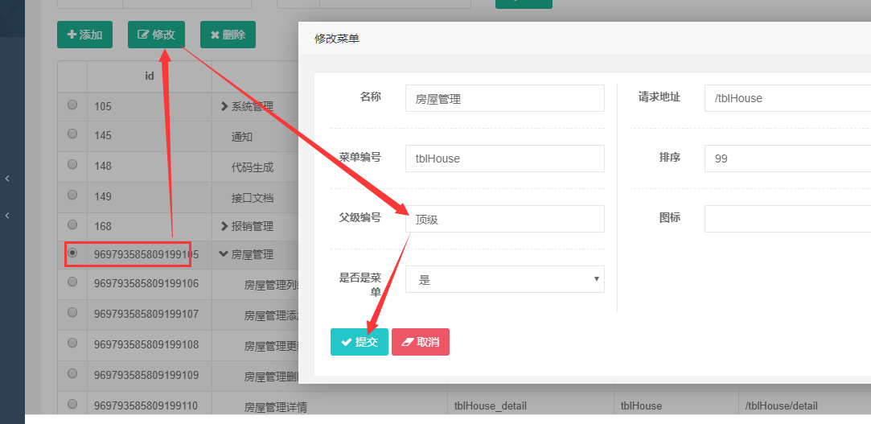

想让当前角色看到需要配置权限:

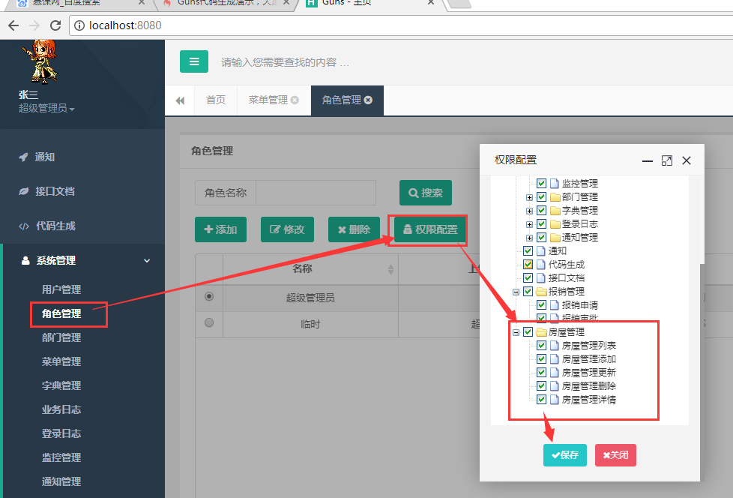

改完一切后，点击新出的菜单可能会出现404 这时只需要重新部署就好了。

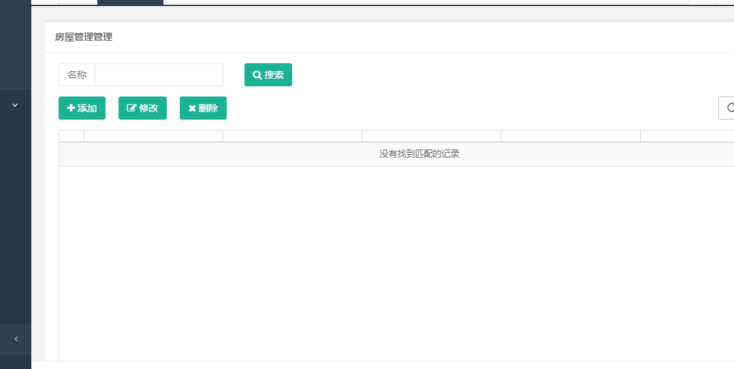

### 4.2房屋管理查询功能

#### 4.2.1添加标题

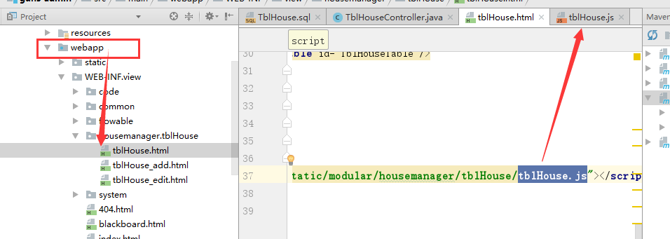

在Tblhouse.js中修改如下内容：

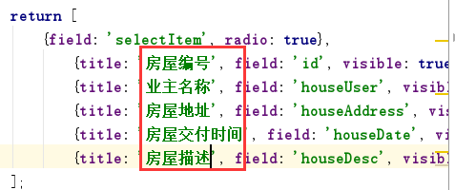

（2）查询结果

在数据库手动添加一条记录，默认guns已经帮我们实现了查询功能。

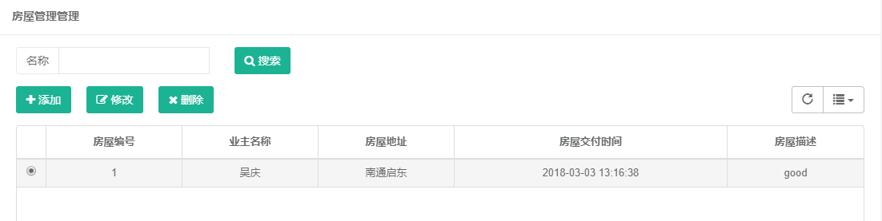

#### 4.2.2模糊查询

在生成tblhouseController.java中列表查询方法中，修改为：

*//1.判断条件是否为空***if**(ToolUtil.*isEmpty*(condition)){  
 *//为空查询全部* **return tblHouseService**.selectList(**null**);  
}**else**{  
 *//不为空* EntityWrapper<TblHouse> entityWrapper=**new** EntityWrapper<TblHouse>();  
 Wrapper<TblHouse> wrapper = entityWrapper.like(**"house_user"**, condition);  
 **return tblHouseService**.selectList(wrapper);  
}

即可实现模糊查询。

### 4.3房屋管理添加功能

（1）数据库将id设为自动增长

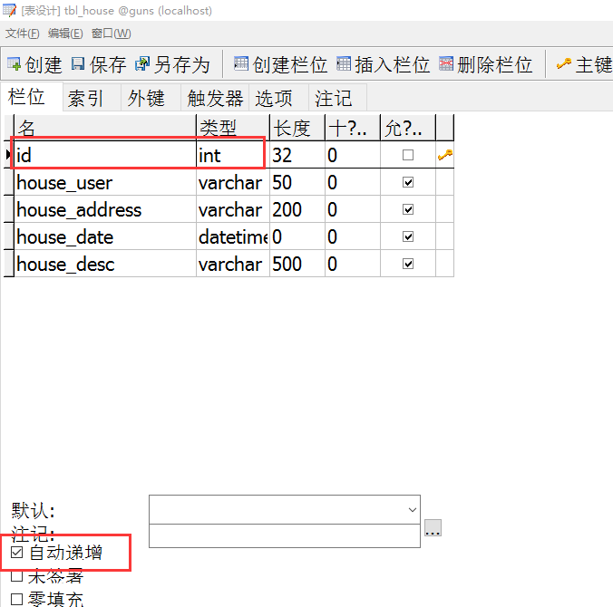

由于 一开始我们已经造了四条假数据，这里我们需要修改下一个自增id为5。

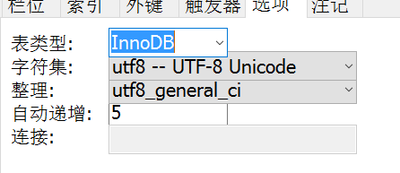

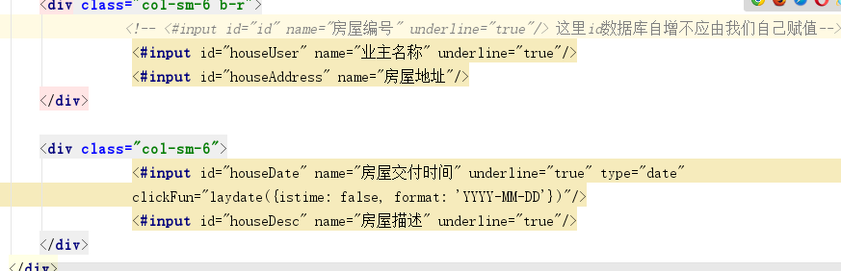

（2）代码修改

房屋添加它默认已经生成插入逻辑，只需要在页面配置下显示名称，有些特殊的字段类型即可。

guns-admin\src\main\webapp\WEB-INF\view\housemanager\tblHouse\tblHouse_add.html

这里日期控件我们可以参考它现有的控件写法。

<**#input** id="birthday" name="出生日期" underline="true" type="date"  
 clickFun="laydate({istime: false, format: 'YYYY-MM-DD'})"/>

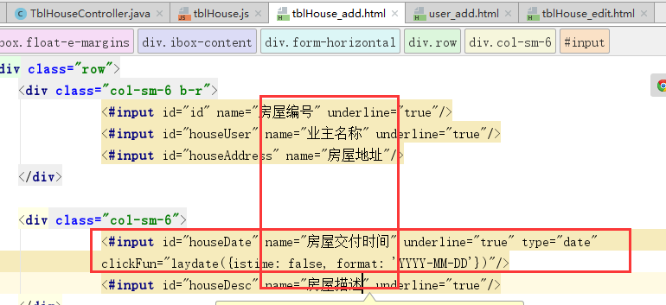

最后在添加的时候报错了，需要实体类中导入的包util.Date换成sql.Date即可。

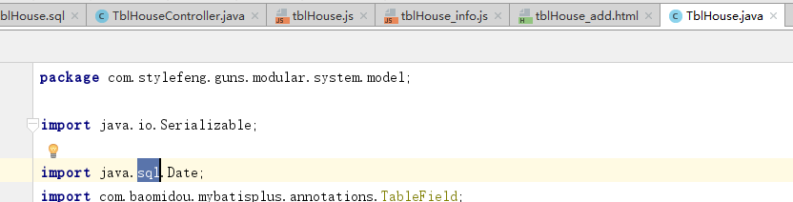

### 4.4房屋管理修改功能

只是把修改页面中的显示id控件给隐藏了。修改用它内部的逻辑。

### 4.5房屋管理删除功能

一开始删除会出现服务异常错误，我们只需要把实体类中的Id类型从String 更改为Integer即可。

